**Bài 45: Ứng dụng công nghệ di truyền vào đời sống**

**I. Ứng dụng công nghệ di truyền:**

Công nghệ di truyền đã và đang được ứng dụng rộng rãi trong tất cả lĩnh vực của đời sống và xã hội.

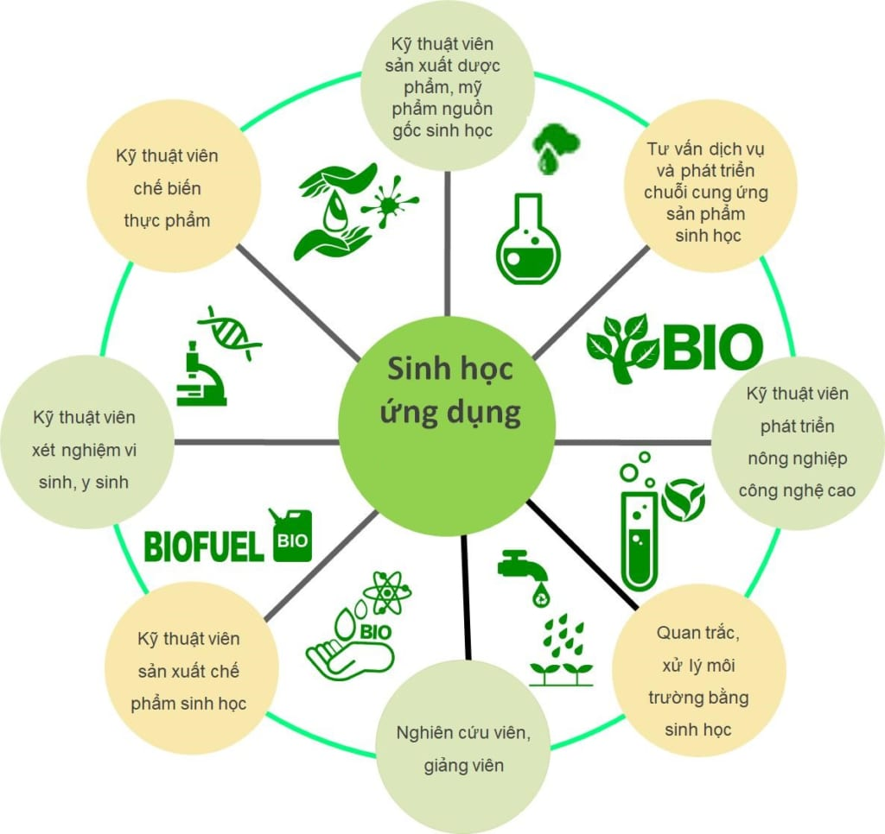

**II. Đạo đức sinh học trong nghiên cứu và ứng dụng công nghệ di truyền:**

- Công nghệ di truyền được ứng dụng trong nhiều lĩnh vực như: Y học, pháp y, môi trường, nông nghiệp, an toàn sinh học, ...

- Đạo đức sinh học là những quy tắc ứng xử phù hợp với đạo đức xã hội trong nghiên cứu và ứng dụng những thành tụ của sinh học vào thực tiễn.

- Trong nghiên cứu và ứng dụng công nghệ dây chuyền cần tuân thủ các nguyên tắc về đạo đức sinh học.